PROBLÈME n°  X  Y  Z | Donné le |  | Pour le
NOM |  | Prénom |  | Classe
CORRIGE

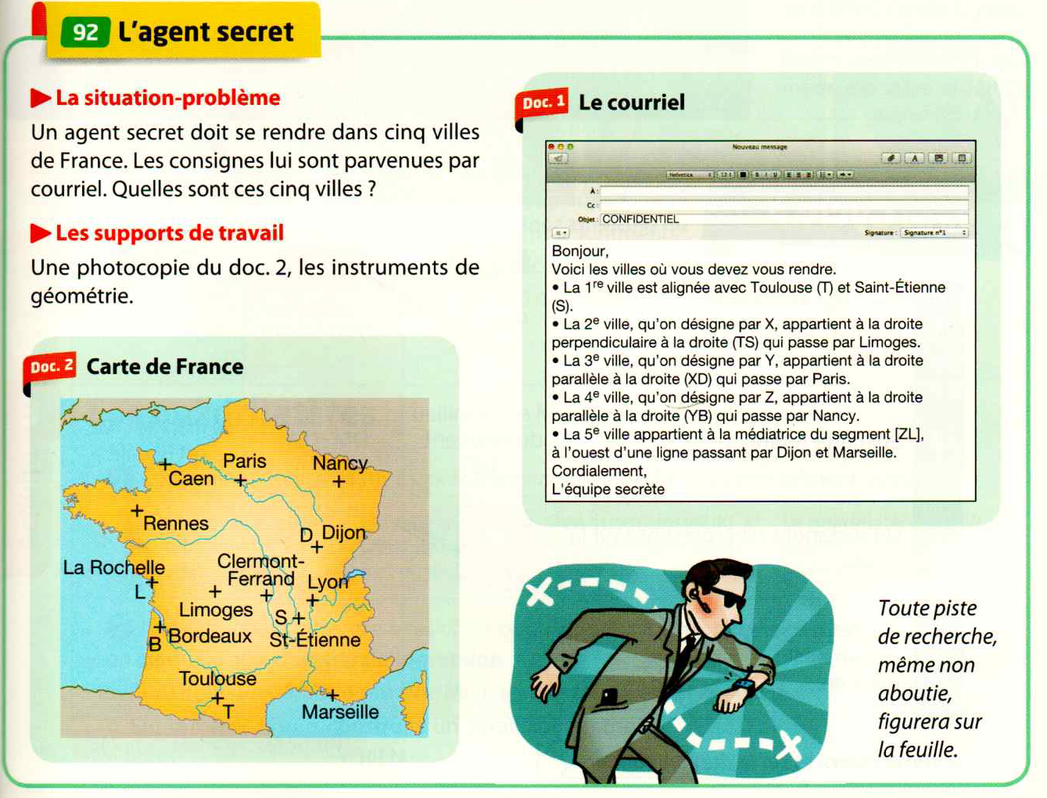

<< Ouest
Est >>

La 2ème ville est sur la perpendiculaire à (TS) passant par Limoges : c’est Rennes
La 3ème ville est sur la parallèle à (XD) passant par Paris : c’est Caen

La 1ère ville est alignée avec Toulouse (T) et Saint-Etienne (S) : c’est Lyon
Pour la 5ème ville, Clermont-Ferrand et Nancy sont toutes les deux sur la médiatrice de [ZL] mais la seule qui est à l’ouest de (DZ) est Clermont-Ferrand
La 4ème ville est sur la parallèle à (YB)
passant par Nancy: c’est Marseille

Réponse : Les cinq villes où doit se rendre l’agent secret sont :
1) Lyon 2) Rennes 3) Caen 4) Marseille 5) Clermont-Ferrand

